**„EU peníze školám“**

**Projekt DIGIT – digitalizace výuky na ISŠTE Sokolov**

**reg.č. CZ.1.07/1.5.00/34.0496**

|  |  |
| --- | --- |
| **III/2 Inovace a zkvalitnění výuky prostřednictvím ICT** | **VY_32_INOVACE_7_1_14** |
| **Název vzdělávacího materiálu** | Automatizace – regulované obvody – Zdroj proudu pro malé výstupní proudy |
| **Jméno autora** | Ing. Luboš Látal |
| **Tematická oblast** | Automatizace - regulované obvody |
| **Vzdělávací obor** | 26-41-M/01 Elektrotechnika |
| **Předmět** | Elektrotechnická měření |
| **Ročník** | 3. |
| **Rozvíjené klíčové kompetence** | Žák aktivně rozvíjí získané poznatky pro uplatnění v praxi. Rozvoj technického myšlení |
| **Průřezové téma** | Elektronika, matematika |
| **Časový harmonogram** | 1 vyučovací hodina |
| **Použitá literatura a zdroje** | Elektrotechnická měření, J. Husman, M. Marťak, J. Koudelka, SNTL 1989 |
| **Pomůcky a prostředky** | Interaktivní tabule, dataprojektor |
| **Anotace** | Zdroj proudu, výstupní proudy, tranzistor, elektroda, prahové napětí |
| **Způsob využití výukového materiálu ve výuce** | Výklad, cvičení, test |
| **Datum (období) vytvoření vzdělávacího materiálu** | Září 2013 |

*Tento výukový materiál je plně v souladu s Autorským zákonem (jsou zde dodržována všechna autorská práva).*

*Pokud není uvedeno jinak, autorem textů a obrázků je Ing. Luboš Látal.*

**Automatizace – regulované obvody**

**Automatizace – regulované obvody –** Zdroj proudu pro malé výstupní proudy

**Zdroj proudu pro malé výstupní proudy viz (obr. 1) :**

Dokažte, že platí



pokud napětí na D je UD> UREF+Up, kde Up je prahové napětí tranzistoru JFET.

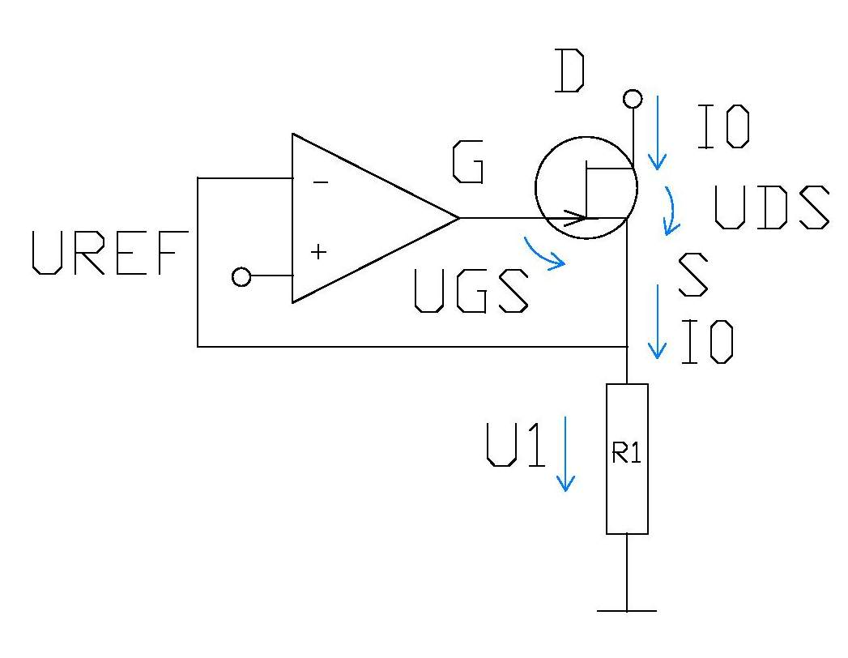

Obr. 1a Zdroj proudu pro malé výstupní proudy

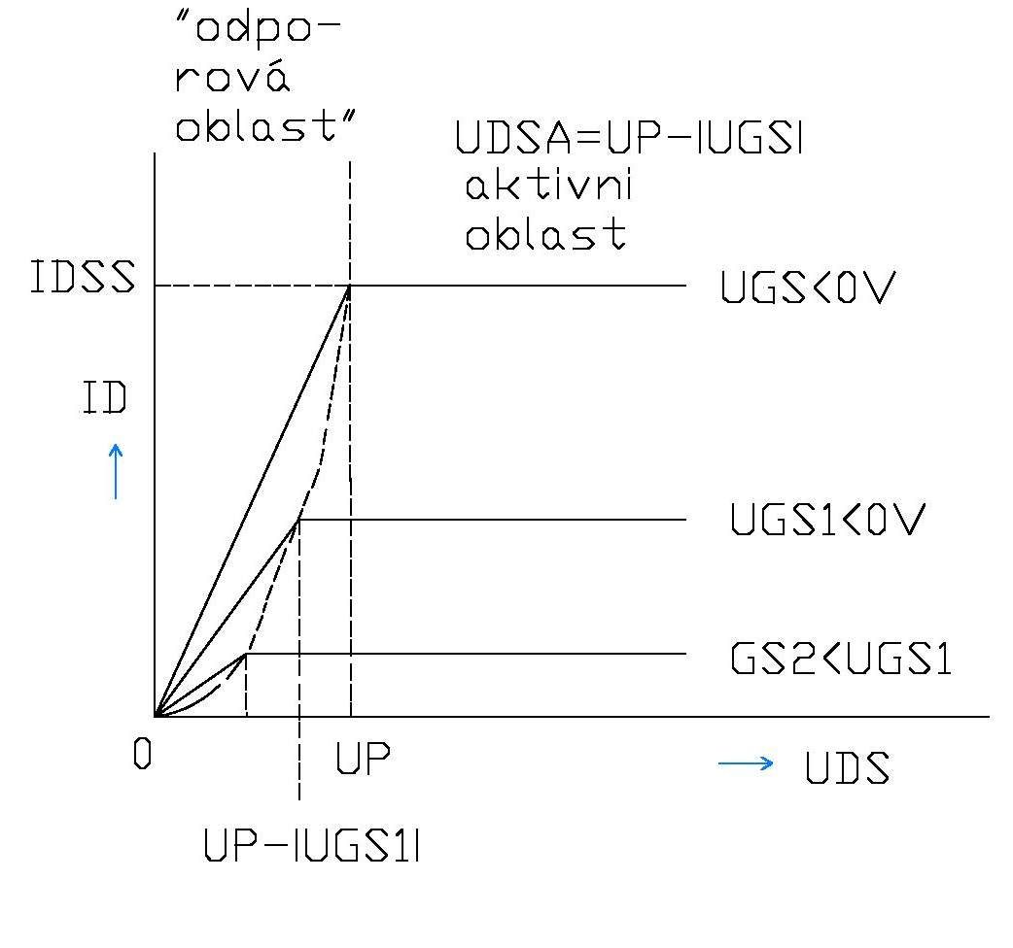

Obr. 1b výstupní charakteristiky tranzistoru JFE (typ kanálu – n)

Předpokládáme, že tranzistor T1 pracuje v aktivní oblasti a chová se jako sledovač.

Potom pro ideální OZ platí: U1=UREF a



Pro běžné tranzistory JFE je proud do řídící elektrody (hradla) G menší než 1 nA.

Vliv vstupních proudů operačního zesilovače (IB- ) a napěťové nesymetrie UIO je



Pokud mají být proudy I0 malé a dostatečně přesné, musí se použít kvalitní

operační zesilovač (UIO malé) s tranzistory JFE na vstupu.

Na obrázku (obr. 1b) je výstupní charakteristika tranzistoru JFE s kanálem typu n.

Aktivní oblast tranzistoru je při UGS=0 vymezena právě prahovým napětím Up. Pro

UDS>Up je tranzistor v aktivní oblasti. Pro UGS<0 se aktivní oblast rozšiřuje.

Přibližně platí, že tranzistor je v aktivní oblasti pro napětí



Proud ID v aktivní oblasti se s poklesem UGS ale zmenšuje.

Na obrázku (obr. 1a) je



tedy



Pokud požadujeme aktivní pracovní oblast tranzistoru, které je pro dobrou funkci

zdroje proudu zapotřebí, platí i v nejhorším případě



odsud



Cvičení

1. **Do daného obrázku zdroje proudu pro malé výstupní proudy dopiš jednotlivé veličiny popisující tento zdroj.**

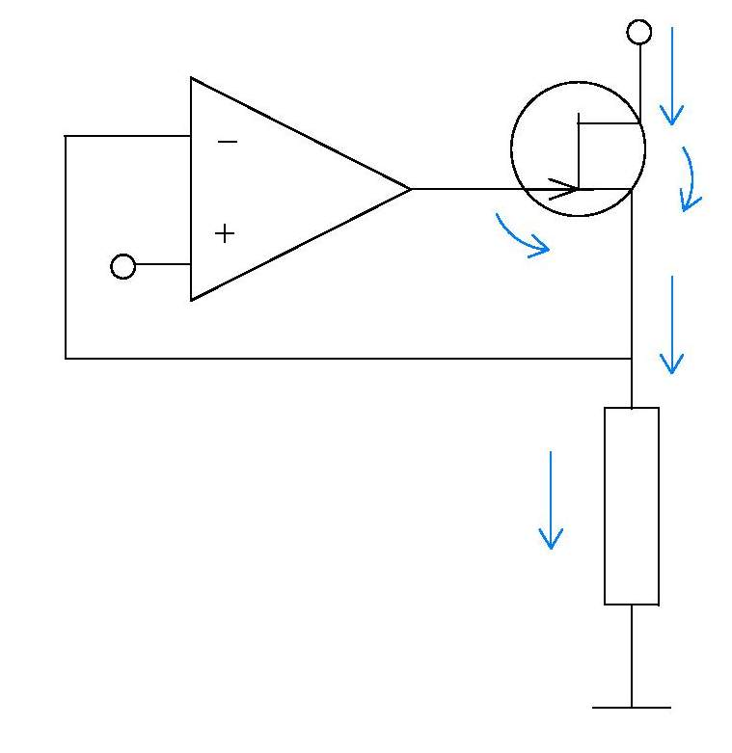

1. **Po provedení důkazu, zkus napsat vztah, který platí v nejhorším případě, pokud požadujeme aktivní pracovní oblast tranzistoru, které je pro dobrou funkci zdroje zapotřebí.**

**Test**

1. **Předpokládáme, že tranzistor T1 pracuje v aktivní oblasti a chová se jako ………… ?**
   1. pozorovač
   2. sledovač
   3. stejnosměrný proud
   4. detektiv
2. **Pro běžné tranzistory JFE je proud do řídící elektrody (hradla) G …………… .**

a) menší než 1nA

b) větší než 1nA

c) roven 1nA

d) roven 0

1. **Vliv vstupních proudů operačního zesilovače (IB- ) a napěťové nesymetrie UIO  je?**

a)



b)



c)



d)